**PLAN DE CLASE/NOTA TÉCNICA**

**NIVEL: SECUNDARIA**

**JUEVES 16 DE MARZO**

**1.- NOMBRE DEL PROFESOR: Andrea Hernández Flores GRADO: 1° GRUPO: “A” “B”**

**2.- ASIGNATURA: BIOLOGÍA**

**3.- TRIMESTRE: 3°**

**4.- SEMANA: SEMANA DEL 13 AL 16 DE MARZO**

**5.- TIEMPO: 40 minutos**

**6.- TEMA: Evitar las sustancias adictivas**

**7.- PROPÓSITOS: El estudiante identifique los riesgos de consumir sustancias toxicas y nocivas para la salud.**

**8.- COMPETENCIA: Reconoce las principales adicciones y sus efectos en los sistemas del cuerpo humano.**

**9.-APRENDIZAJE ESPERADO: Conoce y explica los riesgos para la salud causados por el tabaquismo y alcoholismo y desarrolla conductas saludables para evitarlos.**

**10.- CONTENIDOS: Las sustancias adictivas y el cerebro, tabaquismo y alcoholismo.**

**11.- RECURSOS:** Nota técnica, cuaderno y libro.

**12.- MATERIALES:** Libro y cuaderno

**13.- IMPLEMENTACIÓN DE ACCIONES DEL P.E.M.C: En proceso de autorización**

**14.- INICIO:**

* 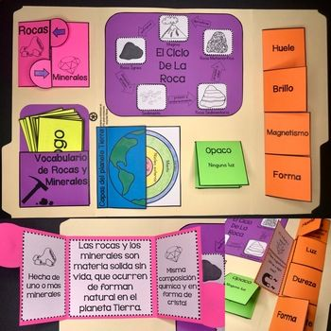¿Cómo crear un lapbook?

**15. DESARROLLO:**

La docente dará las siguientes instrucciones para crear un lapbook:

* Cortar la pestaña del folder
* Abrir el folder y doblar cada extremo al centro
* En la parte exterior colocar el título “**las adicciones y sus efectos en el cuerpo humano**”
* Tomar una hoja tamaño carta y pegarla en el centro
* Cortar cuadros de 6x6 cm y pegarlos en el centro para colocar información relacionada a que es una adicción, causas, consecuencias, sistemas afectados por dichas sustancias y factores para el desarrollo de adicciones.
* Decorar con las ilustraciones o dibujos.

**16.- CIERRE:**

Los estudiantes tendrán que incluir un apartado en el que escriban al menos cinco recomendaciones o acciones para evitarlas adicciones.

17.-**EVALUACIÓN:** Autoevaluación ( ) Coevaluación ( ) Heteroevaluación (x) Se evaluará la participación y apunte realizado por los estudiantes.

**ACTITUDINAL:** Cumple con su asistencia y participación

**CONCEPTUAL:** Completa sus actividades en tiempo y forma y con buena presentación

**PROCEDIMENTAL:** Identificar la clasificación de los métodos anticonceptivos y sus respectivos ejemplos

**18.- TAREA:** No hay tarea.